سيرة ذاتية | 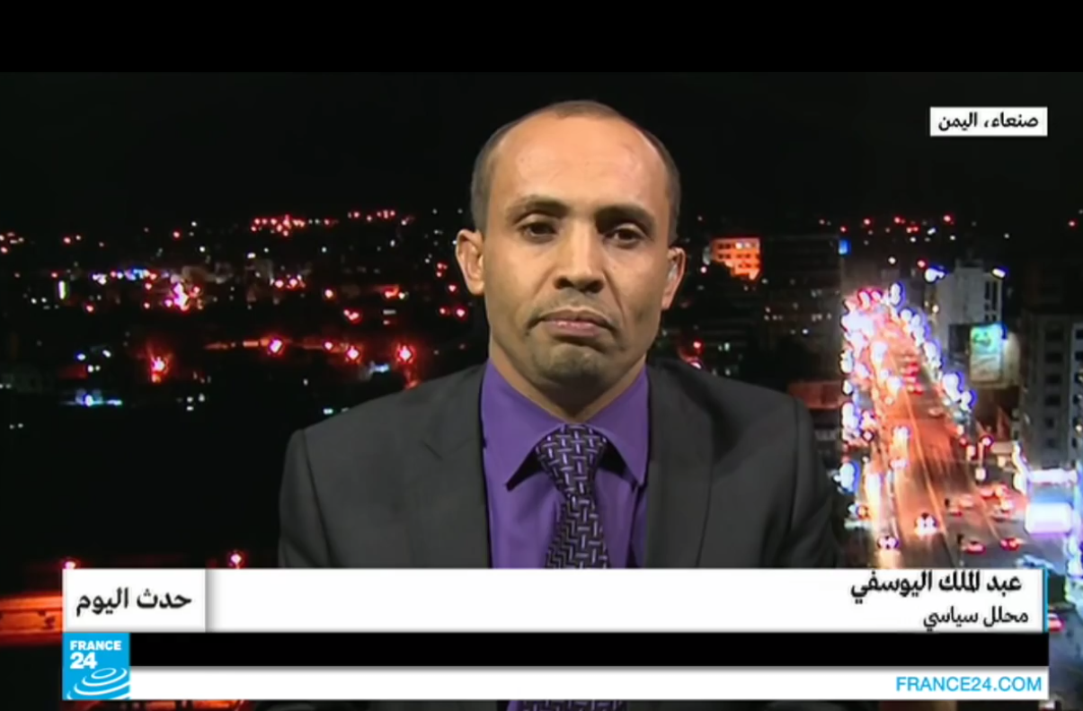  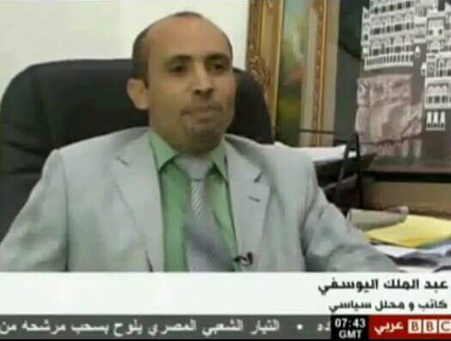
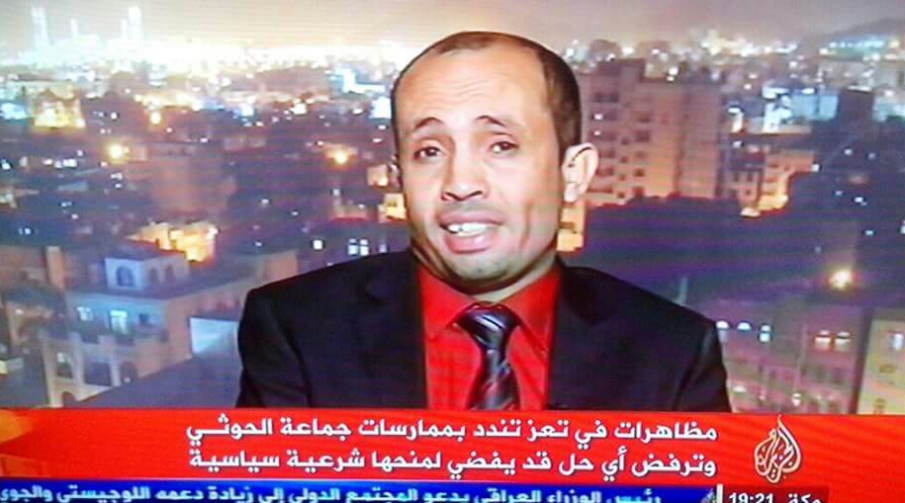 | 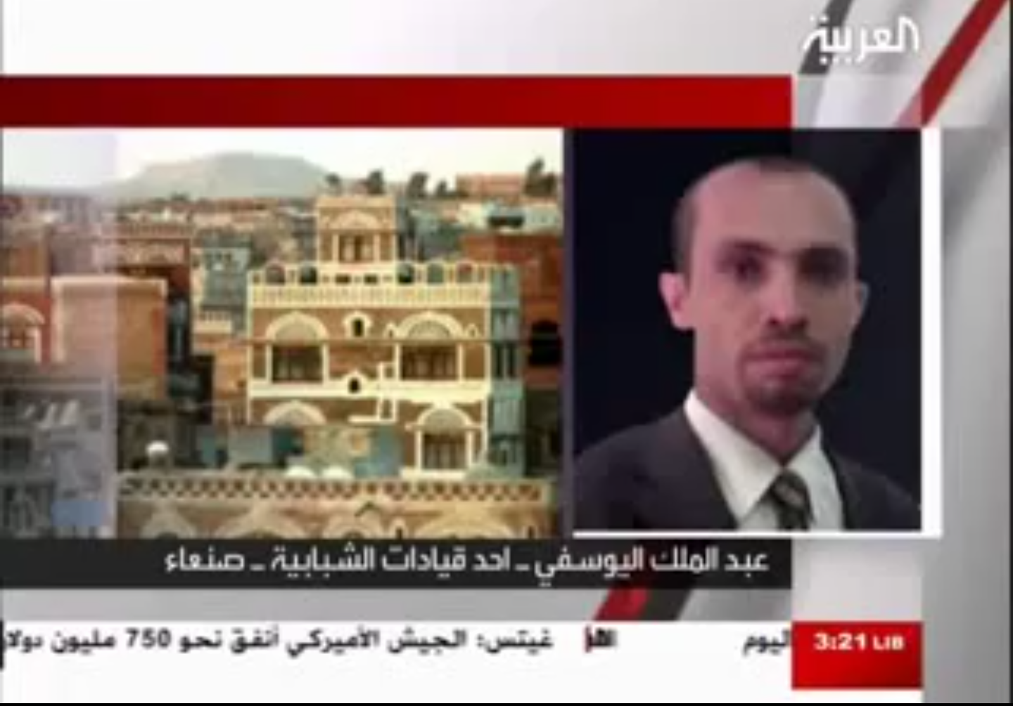

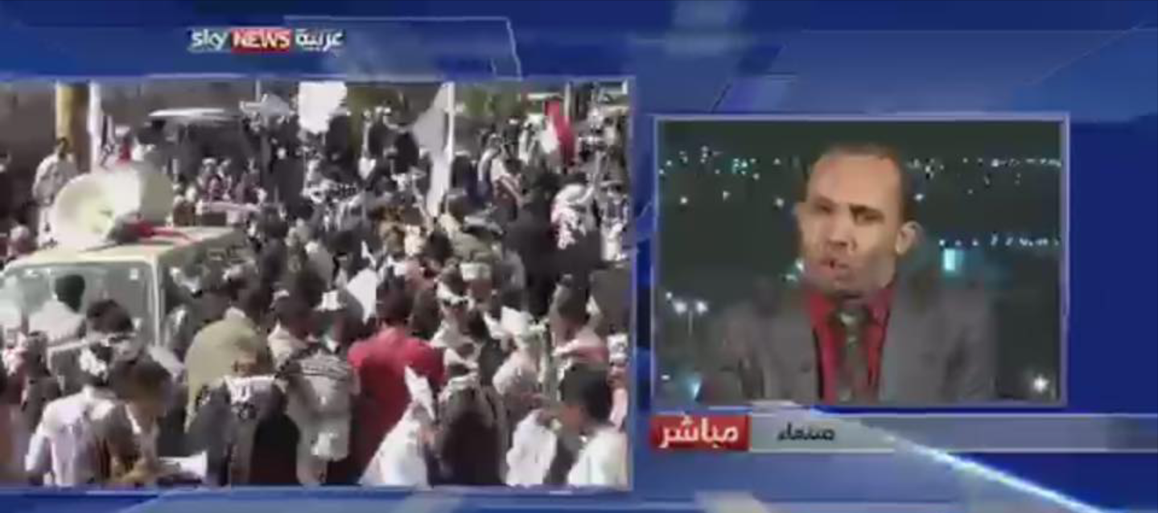
  - د. عبدالملك عبدالعزيز محمد اليوسفي
- من مواليد تعز ١٩٧٤
- الإقامة في صنعاء التي غادرها ليلا بعد انطلاق عاصفة الحزم
00967772001030 - alyosofi@gmail.com

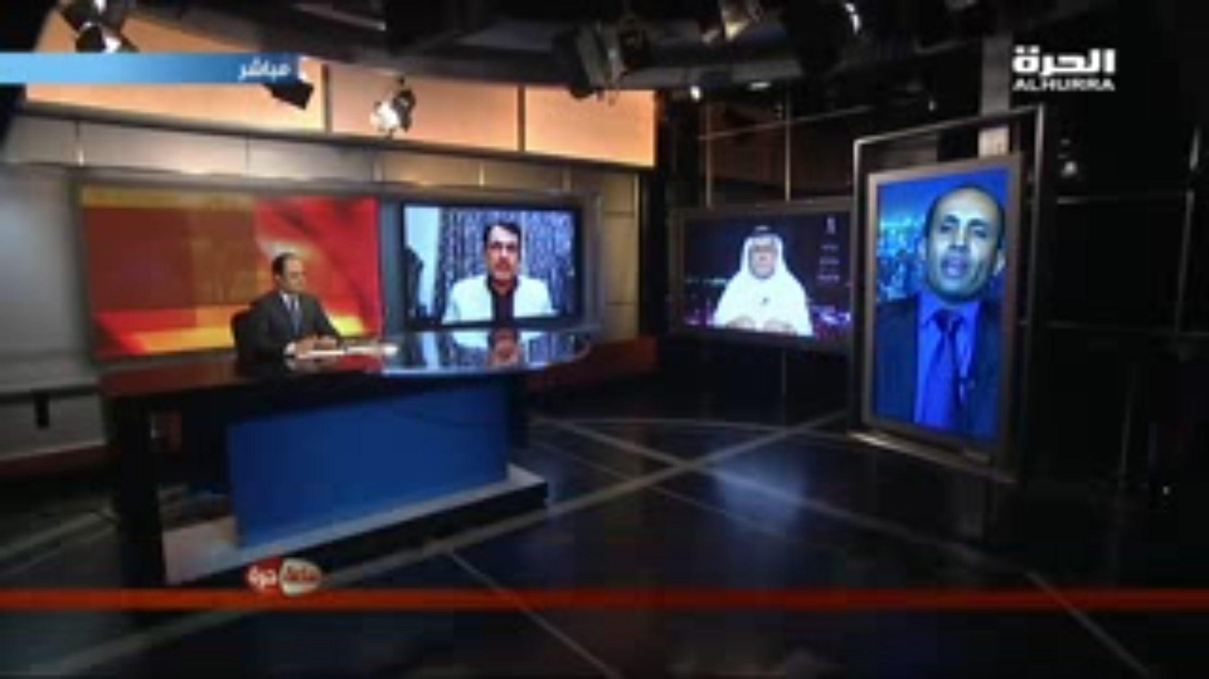
السيرة الإعلامية و السياسية
- خبير في إعداد و إدارة الحملات الإعلامية و صناعة الرأي العام
- إعلامي قدم التحليل السياسي باللغتين العربية و الإنجليزية خلال قرابة 6 سنوات من التحليل السياسي، وقد راكم فيها سمعة طيبة و علاقات جيدة مع المراسلين و المنتجين و المذيعين و صناع القرار في ما يزيد عن عدد 41 من القنوات الفضائية و وكالات الأنباء و الإذاعات العالمية و الإقليمية و المحلية، الناطقة بالعربية و الإنجليزية ( 5 من بريطانيا و 4 من أمريكا و 4 من فرنسا و 3 من ألمانيا و 2 من روسيا و 1 من تركيا و 2 من باكستان و 4 من مصر 3 من قطر و 3 من السعودية و 2 من الإمارات و 1 من البحرين و و 1 من المغرب و 6 من اليمن)
- شارك بفعالية في تعزيز الرأي العام المساند لعاصفة الحزم و إعادة الأمل و للشرعية و في تفنيد أباطيل الانقلابين و فضح جرائمهم من خلال التصريحات و المقالات المقالات والمقالات مع عشرات القنوات و الإذاعات و المواقع الإخبارية و قد كان أول متحدث للقناة السعودية الرسمية بعد خطاب الجبير من واشنطن معلنا انطلاق عاصفة الحزم.
- الناطق الإعلامي للمستشفى الميداني في ساحة التغيير بصنعاء و رئيس كتلة الشباب والتغيير التي شاركت بفعالية في ثورة الشباب باليمن 2011
- كاتب واكب الأحداث بالرؤى السياسية و الفكرية عبر كتابة المقالات و الردود على المقابلات و التصريحات في عدد من الصحف و المواقع الإخبارية العربية و اليمنية و عبر الإعلام الاجتماعي.
- مسؤول الإعلام و العلاقات لمؤسسة إم بي ٱي للإعلام.
- شاعر "أنجز الدخول إلى عالم الشعر باقتدار" هكذا قال الاستاذ الدكتور عبد العزيز المقالح في مقدمة المجموعة الشعرية 'شهوة الضوء' .
- رئيس اللجنة الإعلامية لاتحاد طلاب اليمن بكلية الطب في جامعة صنعاء.
- رئيس اللجنة الطلابية بمدرسة الفلاح بني يوسف.
- مدرب و محاضر في عدد من الفعاليات المدنية و فاعل مع عدد من فعاليات المجتمع المدني.

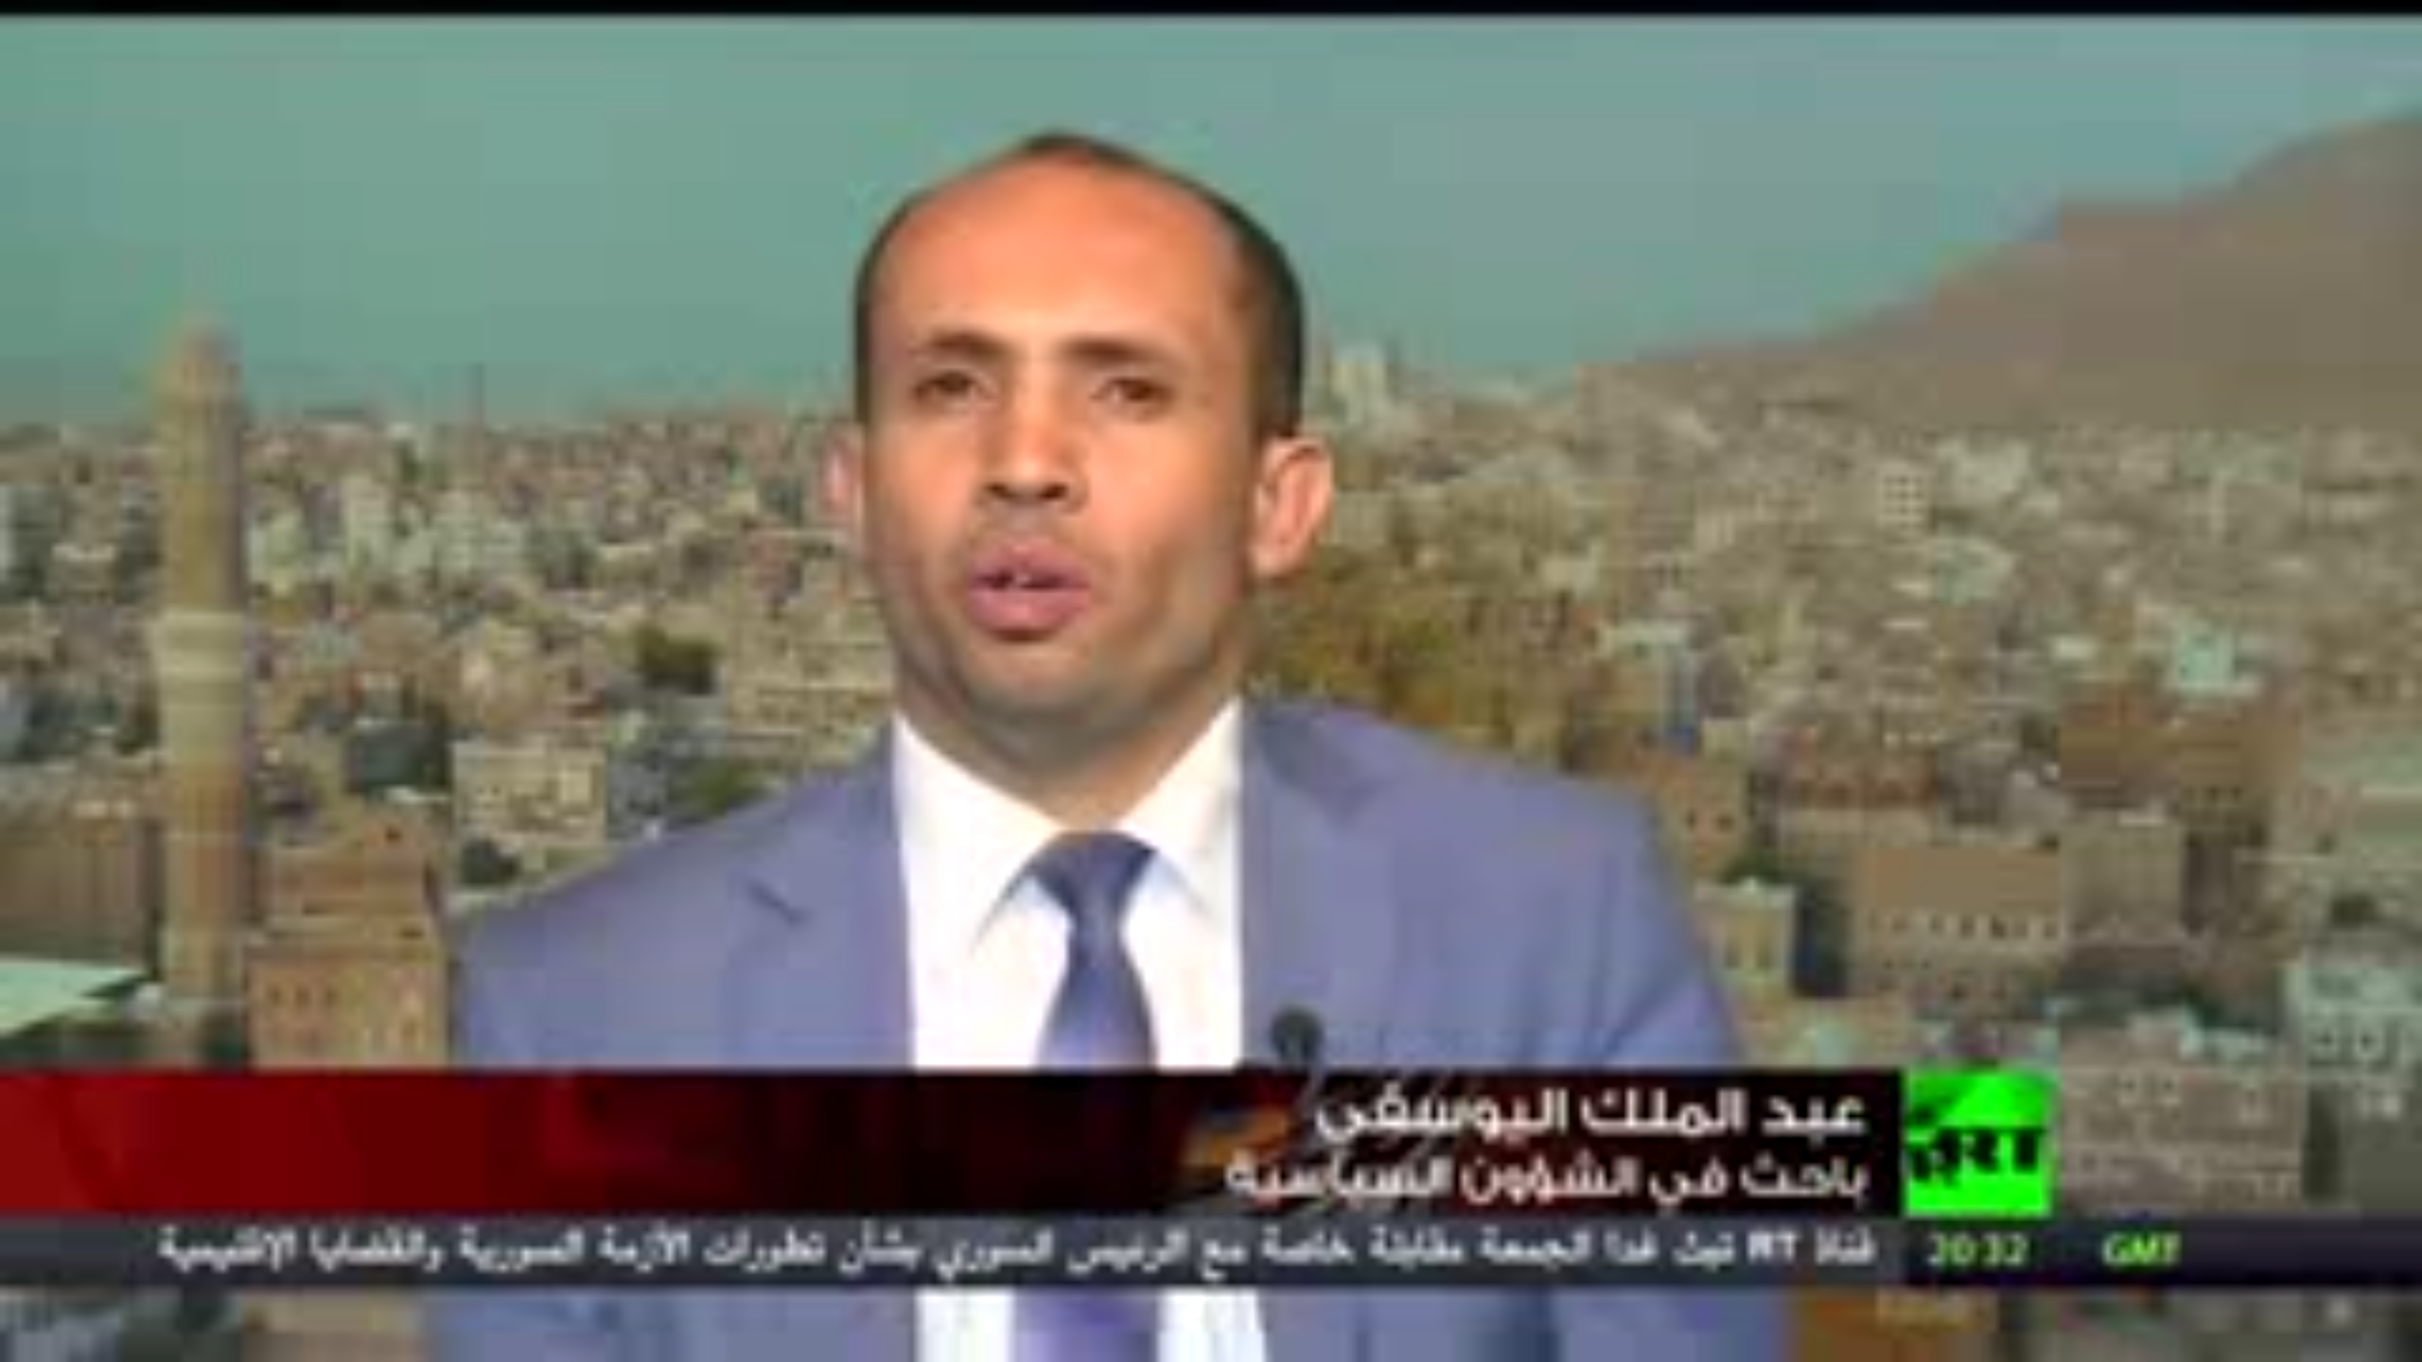

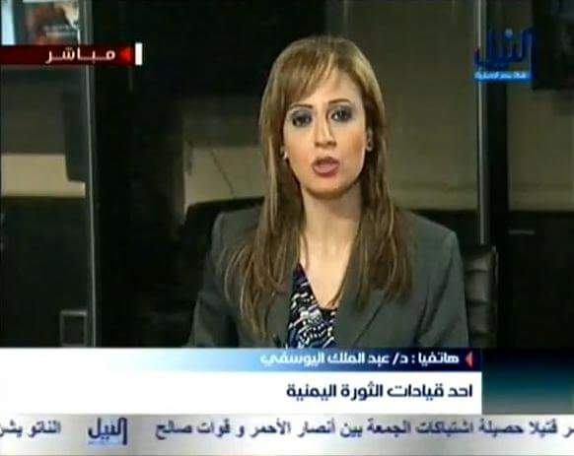
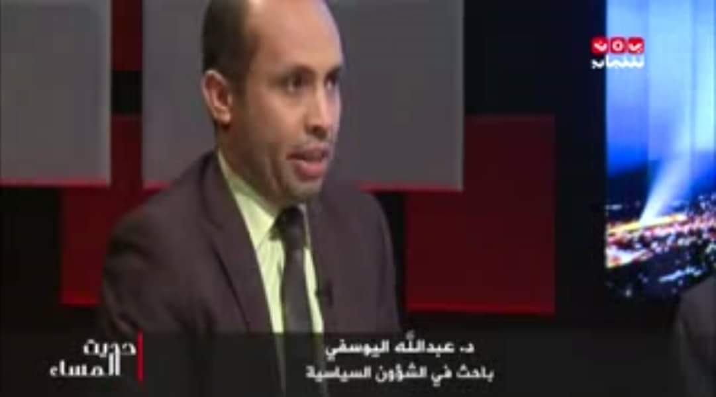
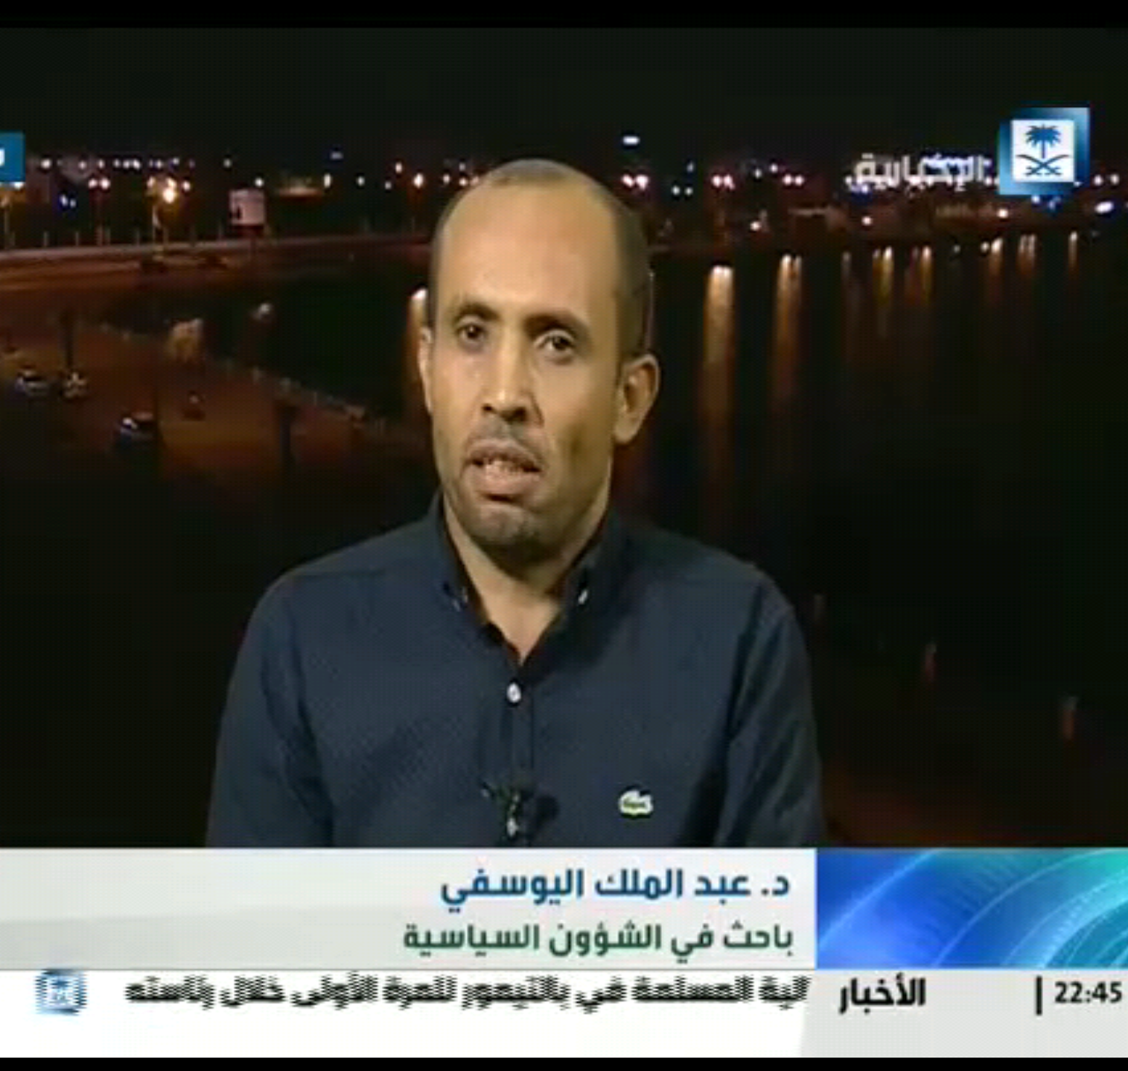

السيرة المهنية و الإدارية

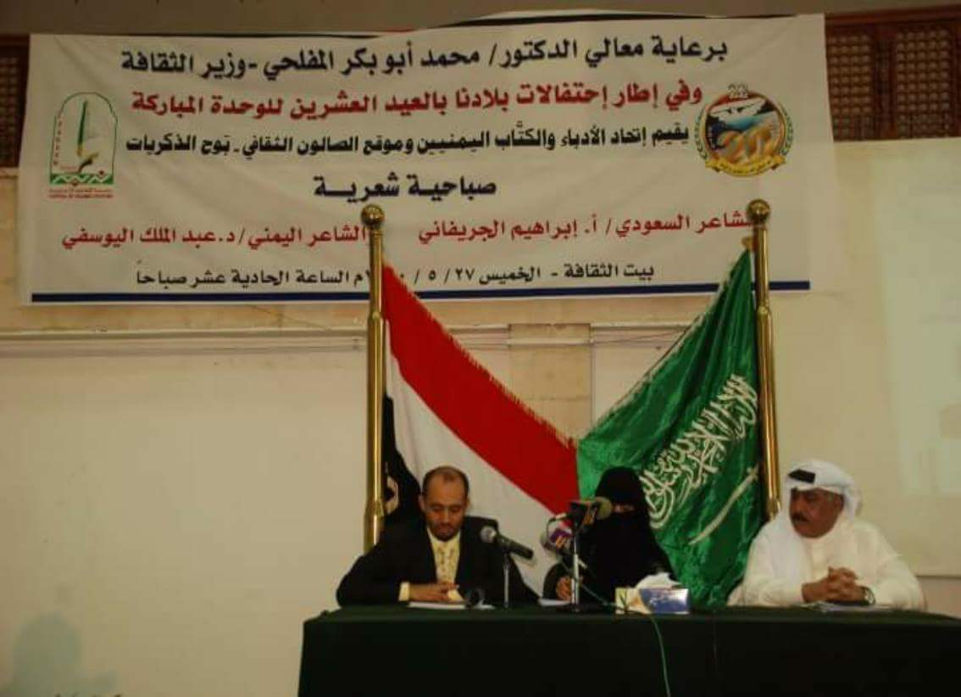
- خبير تسويق و رائد أعمال. يجيد الاتصال الإداري و التجاري المكتوب و المنطوق باللغتين العربية و الإنجليزية.
- خبرة 15 سنة في التسويق و صناعة الراي العام المساند للعلامات التجارية و في الإدارة و في تطوير وريادة الأعمال و تسويق الفرص الاستثمارية و في إعداد الدراسات التسويفية و ابحاث السوق و تقييم اتجاهات الرأي العام و في إعداد دراسات الجدوى الإقتصادية و الاجتماعية و قد تولى العديد من الأعمال:-
- عضو مجلس الإدارة في شركة الشهاب للتجارة و الأدوية.
- مدير عام مساعد لمؤسسة ماجنيكو للتجارة.
- مدير شركة المتحدة الأردنية في سوق اليمن.
- مدير مبيعات شركة ميجا التايلاندية.
- مشرف تسويق طبي لشركة بريستول مايرز سكويب العالمية على واحد من فريقين في سوق اليمن.
- مشرف تسويق طبي لشركة بيليم التركية على كل سوق اليمن..
- مندوب تسويق طبي لشركة - استرازينيكا العالمية.
- مندوب تسويق طبي لشركة فاركو المصرية.
- -مدير عام 'رفاه للحلول الذكية' قدمت استشارات التطوير و الدراسات لعدد من المؤسسات التجارية الفاعلة و دراسات و افكار إبداعية مبنية علي استغلال فرص جاهزة و فجوات سوقية كبيرة و حلول ابتكارية في إدارة المخاطر و اقتناص الفرص التي تولدت عن عدد من المخاطر السياسية و الأمنية في اليمن و كل المؤشرات الاستثمارية تؤمد انها كنوز مكشوفة.
- -قام بالعديد من دراسات الجدوى و دراسات السوق.
- تلقى التدريب خلال مسيرته المهنية في المبيعات و التسويق و الإدارة عبو عشرات الدورات التدريبية داخل و خارج اليمن وعبر برامج التطوير المهني التي تلقاها في العمل و عبر برنامج التطوير الذاتي المستمر.

